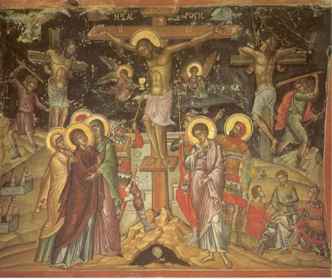
Ο ΘΡΗΝΟΣ ΤΗΣ ΠΑΝΑΓΙΑΣ
Άρκοντες αφιγκράστε μου της Δέσποινας τον θρήνον
που κλαίει τον μονογενήν εις τον σταυρόν εκείνον.
Αδέ μαντάτον σκοτεινόν τζιαι μέρα λυπημένη
που ήρτεν σήμερον σε μεν την πολλοπικραμένην.
Αδέ χαράν που δκιάβασα τζι' εγέννησα τον ήλιον
τον φόον που επέρασα στης γέννησης τον σπήλιον
για τον Ηρώδην τον πικρόν μεν χάσει το βασίλειον.
Γρυσόν δεντρόν εβλάστησεν ο εύσπλαχνος υιός μου
τζ' έβκαλεν κλώνους δώδεκα για σιεπασμόν του κόσμου.
Τωρά οι κλώνοι κόπηκαν τα φύλλα μαραθήκαν
τζι' η βρύση εσταμάτησεν, όλα εξερανθήκαν.
Ιούδας τον επρόδωσεν αργύρια τριάντα
τζι' ενόμισεν ο μιαρός πως θα τα έσιει πάντα.
Τζι' ο κωμοδρόμος άνομος απού να δκιακονήσει
μήτε ψουμίν να 'βρει να φα, με ρούχον να φορήσει.
Είπαν του κόψε τέσσερα, τζιαι τζιείνος κόφκει πέντε
νήεν κοπούν τα γρόνια του να μείνουν μέρες πέντε.
Πέντε καρφκιά εβάλασιν επάνω στον υιόν μου
τζι' εκάμαν Τον τζι' εφύρτηκεν το φως των οφθαλμών μου.
Ω! Πανσεβάσμιε σταυρέ ξύλον ευλογημένον
όπου βαστάζεις τον Θεόν πάνω σου κρεμασμένον.
Σκύψε σταυρέ να δυνηθώ, να τον καταφιλήσω
τον ποιητήν μου και Θεόν να τον ποσιαιρετήσω.
Όρη αναστενάξετε και πέτρες ραγιστείτε
Τζιαι ζωντανοί τες λύπες μου κλάψετε και θρηνείτε.
Κλάψετε χήρες κι ορφανά, όλοι την συντροφιά σας
κλάψετε τον διδάσκαλον και την παρηγοριάν σας.
Τζιαι που μασιέριν να σφαώ τζιαι που κρεμόν να δώσω
τζιαι που ποτάμιν σύθθολον να μπω να παραδώσω.
Τζι' η Δέσποινα που το 'βκαλεν προφήτισσα λοάτε
τζιείνης πρέπει η δόξασις τζ' εμέναν τ' ως πολλά 'τε.

Κυπριακό τραγούδι της Σταύρωσης του Χριστού
http://news.karpasha.com/index.php?option=com_content&task=view&id=845&Itemid=1

